Государственное образовательное учреждение
лицей №179 г.Санкт-Петербурга

Секция : Экология

Тема: Влияние качества, состава воды в г.Санкт-Петербурге на здоровье местных жителей.

Автор: Санкт-Петербург, Недбайлова Валерия 9»А» класс

Научный руководитель: Обуховская Анна Соломоновна

Место выполнения работы: Санкт-Петербург

2023 год

Содержание

- Введение 3.
  - Тема 3.
  - Актуальность темы 3.
  - Гипотеза и постановка проблемы исследования 3.
  - Цель работы 3-4.
  - Задачи исследования 4.
  - Методы исследования 4-6.
- Практическая значимость исследования 7-9.
2.1. Исследование состава воды из реки Невы 10.
2.2. Анализ воды из- под крана в домашних условиях 11.
2.2.1. Эксперимент : Анализ химического состава воды 11-13.
2.2.2. Эксперимент :Определение наличия органических веществ в воде 13-14.
2.2.3. Эксперимент : Проверка наличия вредных примесей и бактерий в воде с помощью электролизера 14-16.
2.2.4. Эксперимент: Определение растворенных примесей в воде, ее загрязненность с помощью TDS Метра (солемер) 17-19.
3. Влияние качества воды на организм человека 20.
4. Общий вывод научной работы 21.
5. Литература 22.

- Введение

1.1. Тема :

Вода – источник жизни на Земле. Почти ¾ поверхности Земли покрыто океанами и морями. Тело человека более, чем на половину состоит из воды. Врачи рекомендуют пить неменее 2 литра воды в день. Чистая питьевая вода заметно ускоряет метаболизм. Научно доказано, что после того, как организм получает 500 миллилитров жидкости, скорость метаболизм в последующие 30–40 минут повышается на 30%. В результате работа пищеварительной системы нормализуется, а вес стабилизируется.
Вода жизненно необходима человеку. Пять дней, проведенных без воды, ведут к смерти человеческого организма. Регулярное потребление достаточного количества жидкости улучшает мышление и координационные действия мозга человека.
1.2.Актуальность темы
Каждый день из нашего крана бежит вода, которая попадает в дом из рек, озер. Прежде, чем вода попадет в кран, ей предстоит пройти через многочисленные механические фильтры и системы очистки, выдержать контрольные замеры и тесты инженеров, технологов, химиков и врачей. Труд многих специалистов служит высокой цели – напоить всех жителей чистой водой.
Качество воды, поступающей в дома по городскому водопроводу, волнует каждого человека. В связи с этим мне стало очень интересно провести ряд научных исследований и изучить влияние состава, качества воды на организм человека и доказать, что питьевая вода в г.Санкт-Петербурге соответствует нормативам качества.
1.3.Гипотеза и постановка проблемы исследования
- вода в г. Санкт-Петербурге, поступающая через централизованное водоснабжение, соответствуют СанПиНу 2.1.4.1074-01 «Гигиенические требования и нормативы качества питьевой воды».
-качество воды оказывает сильное влияние на здоровье человека.
Чтобы проверить гипотезы я использовала различные методы исследования.
1.4. Цель работы.
-изучить методы исследования качества питьевой воды и доказать, что питьевая вода в г.Санкт-Петербурге соответствует нормативам качества.
- самостоятельно исследовать качество домашней питьевой воды ,
- изучить влияние качества питьевой воды на здоровье людей
- определить способы улучшения качества питьевой воды в г.Санкт-Петербурге

1.5. Задачи исследования:
• изучить способы анализа состава и качества воды из разных источников;
- проанализировать качество питьевой воды в г.Санкт-Петербурге
- проанализировать влияние качества воды на заболевание населения г.Санкт-Петербурга
• провести исследование проб воды, взятых из разных источников, используя методики химического исследования при помощи лакмусовой бумаги,
-провести исследование наличия органических веществ в воде .
-провести исследования воды из разных источников на наличие вредных примесей с помощью электролиза.;
- провести исследования воды для определения наличия растворенных примесей в воде, ее загрязненность с помощью TDS Метра (солемер).;
1.6. Методы исследования
В Санкт-Петербурге основной водозабор - 98% осуществляется из поверхностного источника водоснабжения, которым является река Нева и только 2% из подземных источников.
Результаты лабораторного контроля показывают, что в 2022 году по сравнению с 2021 годом процент несоответствующих санитарно-эпидемиологическим требованиям проб воды источников питьевого централизованного водоснабжения по санитарно-химическим показателям увеличился на 1,7 % за счет подземных источников.
Причинами несоответствия являются факторы природного характера - высокое содержание железа, марганца, фтора и солей общей жесткости.
Уровень бактериального загрязнения воды поверхностных источников централизованного водоснабжения остается стабильно высоким. В 2022 году по сравнению с 2021 годом процент неудовлетворительных проб по микробиологическим показателям не изменился и составляет 95,8 %.
По паразитологическим показателям качество воды поверхностных источников централизованного водоснабжения Санкт-Петербурга в 2022 году соответствует гигиеническим нормативам.
В 2022 году по сравнению с 2021 годом процент несоответствующих санитарно-эпидемиологическим требованиям проб воды из распределительной сети снизился по санитарно-химическим показателям на 0,1 %, по микробиологическим показателям на 0,05%.
Отклонения от гигиенических нормативов связаны, в основном, с повышенным содержанием в воде железа, реже цветности и мутности, что ухудшает органолептические свойства.
Согласно данным экологов, ежегодно в реку Неву попадает примерно 80 000 тонн загрязняющих ее веществ. Среди них особую опасность представляют органические соединения, стойкие к разложению, а также хлорорганические пестициды и фенолы.
В петербургском Водоканале качество воды контролируется на всех этапах – от момента забора воды из водоисточника до водомерного узла на входе в дом.
Контроль качества воды в ГУП «Водоканал Санкт-Петербурга» осуществляется в соответствии с утвержденной программой.
Программа производственного контроля качества питьевой воды в Санкт-Петербурге разработана в соответствие с требованиями Федерального и санитарного законодательства, согласована с Управлением Роспотребнадзора по Санкт-Петербургу. В программу вошли 396 точек, контроль качества воды в которых ведется по 111 показателям.
Контроль качества воды осуществляется по следующим группам показателей:
- обобщенным,
- органолептическим,
- химическим (органическим и неорганическим),
- микробиологическим, (выявляет наличие возбудителей бактериальных и вирусных кишечных инфекций)
- паразитологическим (цисты лямблий),
- вирусологическим (наличие антигена вируса гепатита А, антигенов ротавирусов),
- гидробиологическим (фито и зоопланктон),
по показателям радиационной безопасности.( контролирует радиационный статус воды. Повышенная альфа или бета активность может нанести вред здоровью человека).
- Требования к питьевой воде
  - Прозрачна,
  - Бесцветна
  - Без запаха
  - Безвредна по содержанию химических веществ
  - Безвредна по бактериальному составу.

- Практическая значимость исследования
  - Анализ воды из реки Невы.
Для анализа мною были взяты пробы воды из реки Невы, главной проводной станции СПБ и питьевой воды из-под крана. Вода в Неве относится к 3-4 классу качества, что означает «умеренно загрязненные и загрязненные воды». Наиболее загрязненные притоки Невы — Мга, Славянка, Охта, Черная речка.
1.Как происходит забор воды для проведения анализа:
2.В течение 20 минут спускаем застоявшуюся воду.
3.Отбираем пробы воды в стерильные емкости (бутылки).
4.Сразу осматриваем воду на цвет, запах, наличие глины, песка.
5.Осматриваем место под монтаж фильтрующей системы.
Особенности воды из реки Невы
- Основными причинами загрязнения речной воды: сброс промышленных и бытовых отходов, судоходство, цветение воды.
- Качество воды снижается ежегодно в силу роста количества отходов в быту и промышленности.

Показатели химического анализа речной воды
- Водородный показатель рН среды (кислотность/щелочность), окисляемость перманганатная.
- Жесткость общая, наличие и количество в ней взвешенных веществ и сухого остатка, общая минерализация.
- Концентрация химических элементов (железо общее, марганец, цинк, фтор и многие другие).
- Концентрации химических соединений (аммоний-ионы, нитрат-ионы, нитрит-ионы, хлорид-ионы, сульфат-ионы, фторид-ионы и многие другие).
- Анализ воды из реки Невы:

Показатели качества воды из реки Нева | Норматив по СанПин | Результат исследования
Запах | отсутствует | Отсутствует
pH | 6,5-8,5 | 7,5
Мутность | 1,5 | 0,8
Цветность , град | 20 | 25
Превышающие норму значения ХПК, свидетельствующие о наличии органических веществ, были отмечены почти во всех отобранных пробах. Диапазон концентраций достигал 2,7 значений нормы.
Концентрации азотов аммонийного, нитритного и нитратного, фосфора фосфатного, нефтепродуктов, фенола и АСПАВ не превышали ПДК. Превышающие ПДК концентрации железа общего были обнаружены почти во всех отобранных пробах — диапазон превышений составил 1,3–5,8 ПДК. Концентрации меди превышали ПДК во всех отобранных пробах (2,1– 9,1 ПДК),. Содержание цинка в половине отобранных проб находилось в диапазоне 1,1–2,1 ПДК. Концентраций кадмия, кобальта и свинца выше ПДК зафиксировано не было. Концентрации хлорорганических пестицидов были ниже пределов чувствительности метода определения.
Анализ воды, прошедшей специальную очистку на водопроводной станции СПБ
Качество питьевой воды на выходе из водопроводных станций СПБ по основным физико-химическим показателям, мг/л.
Показатели качества воды | Норматив по СанПин | Интервал среднегодовых данных
Запах, баллы | 2 | 0
Привкус, баллы | 2 | 0
Цветность, градусы | 20 | 4-8
Мутность | 1,5 | 0,3-0,5
Водородный показатель рН | 6,9 | 6,4-6,7
Остаточный хлор | 1,2 | 1,1-1,2
Железо | 0,3 | 0,025-0,030
Марганец | 0,1 | 0,0032-0,0066
Алюминий | 0,5 | 0,11-0,20
Хлориды | 350 | 7,4-8,3
Нитраты | 45 | 0,91-1,4
Цинк | 5,0 | 0,0044-0,015

На основании проведенных исследований, данных Госкостата г.Санкт-Петербурга вытекает вывод, что качество и состав питьевой возы оказывает большое влияние на состояние здоровья. Поэтому для того, что не заразиться, не рекомендуют пить воду из-под крана. Питьевую воду нужно очищать с помощью фильтров от примесей, различных солей и микробов.

2.2.Анализ воды из-под крана в домашних условиях
В своей научной работе я захотела самостоятельно проанализировать качество и состав питьевой воды из-под крана, фильтрованной воды и кипяченой воды. Подтвердить гипотезу, что вода в г. Санкт-Петербурге ,поступающая через централизованное водоснабжение соответствуют СанПиНу 2.1.4.1074-01 «Гигиенические требования и нормативы качества питьевой воды» , и что вода полностью очищается от всех примесей и металлов.
Оборудование
- Индикатор-лакмусовая бумага
- Марганцовка
- Электролиты (проводники)
- TDS Метр (солемер)
- Стеклянные стаканы
- Фильтр для воды Аквалор.
Объект исследования:
- исследование химического состава воды с помощью индикатора-лакмусовой бумаги.
- исследование наличия органических веществ в трех разных источниках с помощью раствора марганцовки. Этот метод применяют для определения перманганатной окисляемости при оценке качества воды согласно ГОСТ 2761-84 по методу Кубеля;
- Исследование на наличие вредных примесей и бактерий в воде с помощью электролизера.
- Определение растворенных примесей в воде, ее загрязненность с помощью TDS Метра (солемер)
- постановка опытов и наблюдение за процессом роста и развития растений;
– сравнение (степени загрязнения проб воды, взятых из различных источников, интенсивности роста огурцов, поливаемых разной водой);
– описание изменений, происходящих с предметом исследования.

2.2.1. Эксперимент : Анализ химического состава воды
В состав воды входят следующие элементы:
Калий 2–20
Фтор 0,6–1,2
Кальций 25–80
Йод 0,06
Магний 5–50
HCO3 30–400
Общая минерализация 200–500 мг./л
Общая жесткость 1,5–7 мг-экв./л
Качество воды характеризуется ее свойствами
Водородный показатель (рН, ед рН )
pH - расшифровывается как «сила водорода» и означает меру активности заряженных частиц данного элемента.
Чтобы рассчитать величину показателя pH, измеряют концентрацию ионов водорода.
По сути, водородный показатель — это соотношение в жидкости ионов H⁺ и OH—, которые образуются при распаде молекул воды.
Идеальным называют соотношение 1:1, т.е. pH=7. Таким значением обладает дистиллированная вода.
На водородный показатель также влияют вещества, растворяющиеся в воде. Добавление одних веществ повышает кислотность, других – ее понижает. Это явление позволяет оценить чистоту жидкости, даже когда визуально она не имеет примесей.

Нормы pH для питьевой воды
Границы допустимых значений водородного показателя определяет СанПиН 2.1.4.1074-01 «Питьевая вода». Согласно данному документу, норма pH питьевой воды из-под крана не должна выходить за рамки 6-9 баллов.
Однако ученые ставят более строгие границы: от 6,5 до 8,5. Это связано с нейтральностью человеческой крови: считается, что для человека наиболее благоприятна вода со сходным значением показателя. В идеале напиток должен иметь pH=7,5. Такая вода благотворно влияет на обменные процессы в организме человека.
Методы определения pH
Чтобы узнать, воду с каким водородным показателем используют один из распространенных индикаторов-лакмусовую бумагу.
Лакмусовая бумага – наиболее дешевый и простой вариант определения pH среды. Этот индикатор меняет цвет при взаимодействии с водой, водородный показатель которой отличается от нейтрального. Таким свойством бумагу наделяет пропитка красящими веществами, вступающими в реакцию с водой. В бумаге присутствует более полутора десятка различных красителей. Чаще всего они имеют естественное происхождение, т.е. получаются из растений и лишайников.
При попадании бумаги в щелочную среду, она синеет. В кислотную – краснеет. Для более точного определения pH воды используют специальную цветовую шкалу.

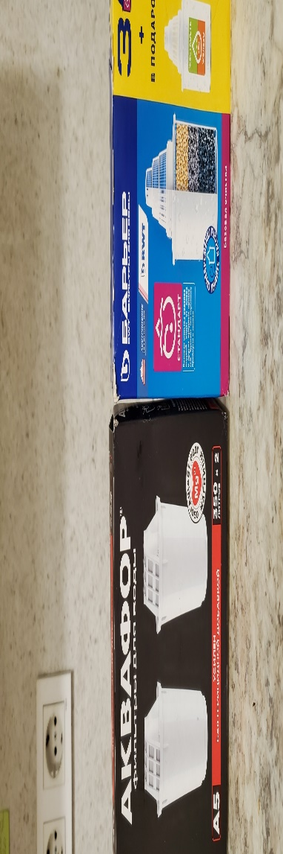
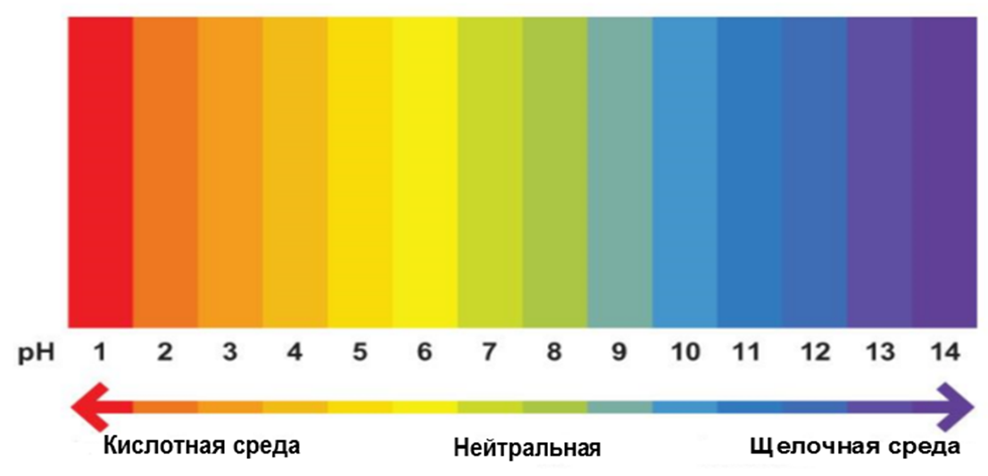

Для анализа химического состава воды я взяла воду из трех разных стаканов:
В первом стакане была кипяченая вода, во- втором стакане – из-под крана,
В третьем – фильтрованная вода .
В научной работе я использовала фильтр Акфафор.
Я опустила индикатор –лакмусовую бумагу в стаканы и положила высыхать на лист бумаги. Через несколько минут лакмусовые бумажки окрасились в разный цвет.

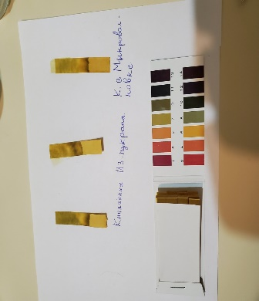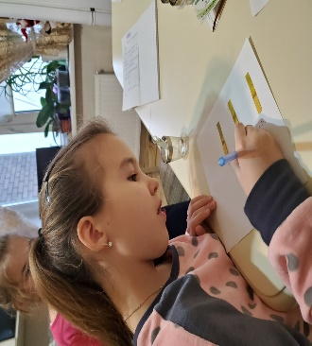

Результат эксперимента:
По цвету лакмусовой бумаги были получены следующие показатели.
pH воды из-под крана составил -6 ,
pH воды кипяченой – 7
pH фильтрованной воды – 8 .
Дальше я сравнила полученные результаты с таблицей уровня кислотности Р H

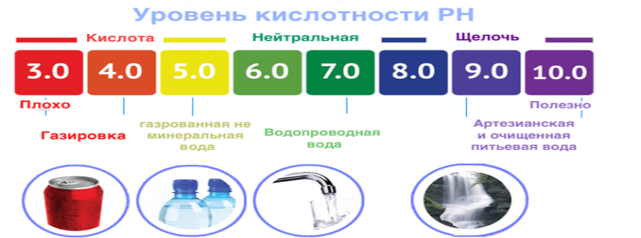

Вывод : Данные показатели соответствуют уровню кислотности pH питьевой воды.
2.2.2. Эксперимент :Определение наличия органических веществ в воде .

Этот метод применяют для определения перманганатной окисляемости при оценке качества воды согласно ГОСТ 2761-84 по методу Кубеля;
Обыкновенная марганцовка позволяет определить, пригодна ли вода для питья. Вода должна стать светло-розовой. Если же вода приобрела бы желтый оттенок, то она плохого качества так как содержит органические вещества и пить ее нельзя. Марганцовка обесцвечивается, когда разрушает органические вещества
Для того, чтобы проверить наличие органических веществ в воде из трех разных источников, я развела марганцовку в стакане. В три пробирки , была налита вода из трех разных источников.
С помощью пипетки я добавила раствор марганцовки в три пробирки. Вода везде окрасилась в одинаковый бледно розовый цвет.

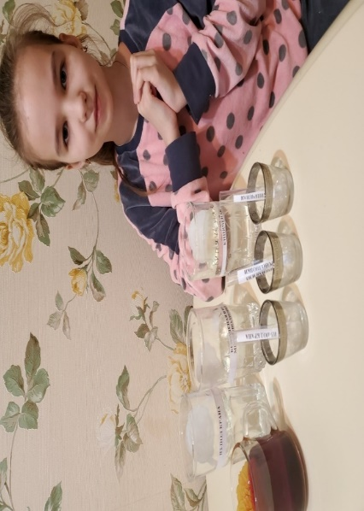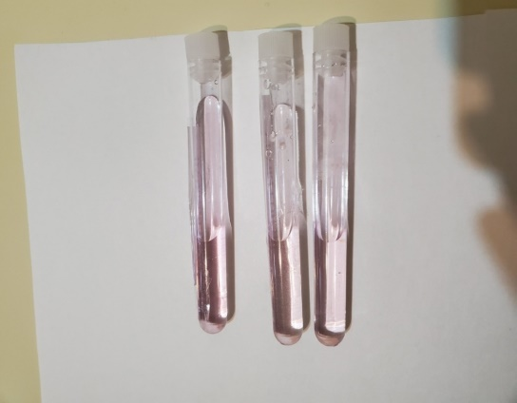

Вывод:
Опыт показал, что во всех пробирках вода слабо розового цвета. Это значит , что она пригодна для питья.

2.2.3.Эксперимент : Проверка наличия вредных примесей и бактерий в воде с помощью электролизера.
Электролиз — это окислительно-восстановительный процесс, который протекает на электродах при прохождении постоянного электрического тока через питьевую воду. На отрицательно заряженном электроде — катоде происходит электрохимическое восстановление частиц (атомов, молекул, катионов), а на положительно заряженном электроде — аноде идет электрохимическое окисление частиц (атомов, молекул, анионов).
Визуальное определение наличия примесей в воде с помощью электролиза
Для того, чтобы убедиться в наличии примесей в воде, применяется визуальный метод определения — электролиз.
Электролиз — физико-химический процесс, состоящий в выделении на электродах составных частей растворённых веществ или других веществ, являющихся результатом вторичных реакций на электродах, которые возникают при прохождении электрического тока через раствор либо расплав электролита. В нашем случае раствор электролита – анализируемая вода с примесями, а электролиты (проводники) – растворённые в этой воде соли.
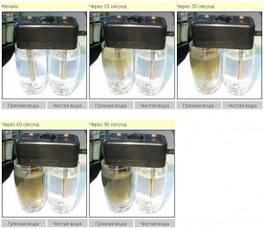Для проведения электролиза используется прибор «электролизер» (например PR-2), имеющий две пары контактов для двух ёмкостей: в одной ёмкости находится анализируемая вода, в другой – эталон (например, чистая вода после фильтрации системой обратного осмоса).
Прибор включается в сеть 220В, и через воду в ёмкостях проводится электричество. Под воздействием электричества все примеси, растворённые в воде, всплывают на поверхность или выпадают в осадок. Длительность этого эксперимента около 90 секунд.
Питьевая вода содержит в составе некоторое количество растворенных солей. Части этих солей - ионы - обладают значительно большей подвижностью, нежели сами молекулы воды, и активно взаимодействуют с материалами электрода. Что при этом происходит:
- вода позеленеет, если электроды из никеля
- вода поголубеет, если электроды из меди
- вода побуреет, если электроды из железа (самый частый случай)
- в воде появится черный порошок, если электроды из графита.
Для того, чтобы проверить наличие вредных примесей и бактерий в воде из трех разных источников , я взяла два стакана. В один стакан я налила дистиллированную воду, в другой стакан – воду из каждого анализируемого источника. Затем я опустила электролизер и включила его в розетку.
Результаты анализа состава воды с методом электролиза
Таблица:№3
Описание процесса | Фото | Вывод
Опыт с водой из-под крана | 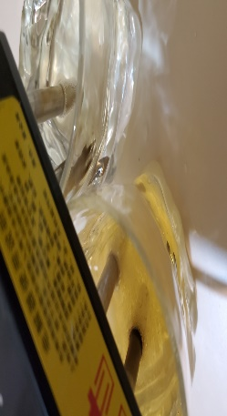 | вода поменяла цвет и стала мутноватой и желтого цвета.
Опыт с фильтрованной водой | 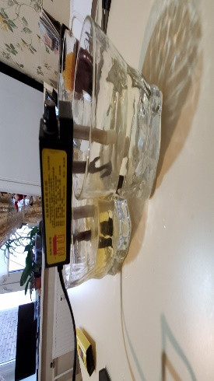 | Цвет воды стал желтоватым
Опыт с кипяченой водой | 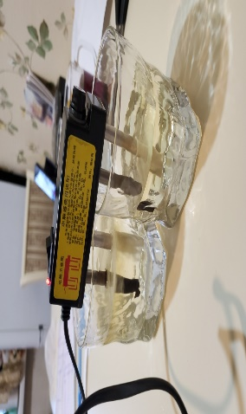 | цвет воды был слабо желтоватый

Вывод эксперимента №3:
Проведенный эксперимент анализа воды с помощью электролизера доказал, что во всех источниках воды содержатся соли. Только в воде из-под крана по сравнению с остальными источниками их больше. В кипяченой воде, концентрация солей уменьшается. В фильтрованной воде практически концентрация одинаковая, как и в просто кипяченой воде.
Присутствие солей в кипяченой воде подтверждает и то, что на дне чайника после длительного кипячения со временем образуется коричневый осадок. Наличие коричнево-желтого осадка говорит о содержании железа в водопроводной воде.
Фото осадка на дне домашнего чайника

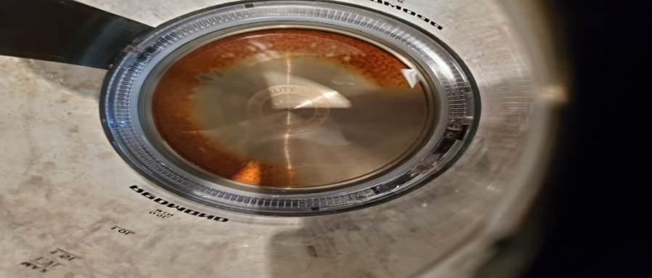

2.2.4. Эксперимент: Определение растворенных примесей в воде, ее загрязненность с помощью TDS Метра (солемер)
TDS-метры – это электронные измерители качества воды. Аббревиатура «TDS» в их названии означает «Total Dissolved Solids» – «общее число растворенных примесей». В русском языке это принято называть «общей минерализацией».
TDS метр позволяет быстро и легко определить чистоту и количество солей металлов присутствующих в воде.
ТДС метр является современным портативным прибором, удобным для измерения качества и температуры воды и воздуха, а также присутствия солесодержащих компонентов в воде. При замере уровня жесткости воды с помощью прибора производится измерение ppm – (концентрация солей в одном миллионе частиц воды). Солесодержание воды определяется по следующим показателям:
от 0 до 50 ppm – идеальная вода для питья;
от 50 до 170 ppm – удовлетворительное состояние воды (после очистки фильтром);
от 170 до 300 ppm – неочищенная водопроводная вода;
от 300 до 400 ppm – жесткая, неочищенная вода из источника или природного водоема;
от 400 до 500 ppm и выше – постоянное употребление воды опасно для здоровья.
В настоящее время существует еще одна проблема воды в наших водопроводах – это жесткость. Жесткость – это повышенное содержание в воде солей кальция и магния. Они накапливаются в воде, когда она проходит через горные породы: известняк, мел, доломит, гипс.
Существует два вида жесткости : временная и постоянная.
Временная жесткость связана с карбонатными солями кальция и магния. Временная она потому, что при кипячении эти самые карбонаты очень легко разлагаются на углекислый газ, который выходит в воздух, и собственно кальций и магний, которые в виде накипи оседают на стенках чайников.
А вот с постоянной жесткостью бороться сложнее, она обусловлена сернокислыми и другими солями кальция и магния, и избавиться от нее не так уж просто.
Для эксперимента я взяла тестер TDS Метра (солемер) и опустила в каждый стакан, где находилась вода из разных источников.
Я получила следующие данные тестера :
Вода из-под крана – 175
Кипяченая вода – 61
Фильтрованная вода -63
Вывод :
Данные тестера- 175 показали, что в водопроводной воде содержатся сульфаты и хлориды, которые при кипячении распадаются.
В связи с этим показатель кипяченой воды составил 61, а фильтрованной воды -63, что соответствует удовлетворительному состоянию воды .
Для подтверждения наличия солей в воде из-под крана я налила воду в банку и поставила на 2 дня. Через 2 дня я увидела желтый осадок на дне банки.
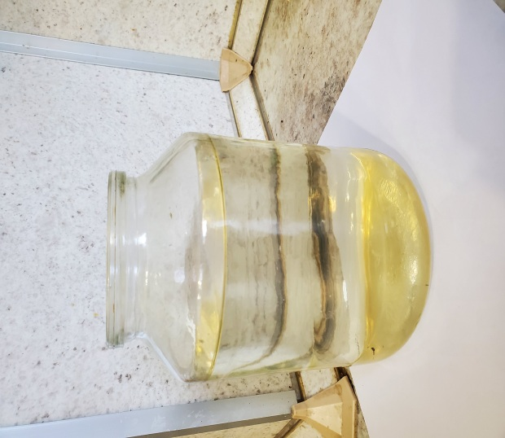
Желтый цвет воды указывает на присутствие в питьевой воде из-под крана дубильных веществ или по-другому, гуминовых кислот. Гуминовые кислоты (гуматы) – это биологические соединения природного происхождения. Часто образуются в почве, в процессе распада разлагающихся частей растений и прочих органических соединений. Соли гуминовых кислот плохо растворимы в воде, стойки к воздействию окружающей среды, сохраняют свою структуру в неизменном виде. Данный эксперимент жоказал, что нельзя пить сырую воду из-под крана без дополнительной очистки с помощью сорбционных фильтров.

- Влияние качества воды на организм человека.
Постоянное употребление внутрь воды с повышенной жесткостью приводит к накоплению солей в организме и, в конечном итоге, к заболеваниям суставов (артриты, полиартриты), к образованию камней в почках, желчном и мочевом пузырях, рН воды ниже 6,5–6,6 может отрицательно влиять на слизистую оболочку желудка. Все соединения активного хлора обладают очень сильным бактерицидным действием, но если их концентрация больше нормативов, то они вызывают раздражение кожи, слизистых оболочек, дыхательных путей.
Гидрокарбонаты этих металлов неустойчивы и со временем преобразуются в нерастворимые в воде карбонатные соединения, выпадающие в осадок. Этот процесс ускоряется при нагревании, образуя твердый белый налет на поверхностях нагревательных приборов (всем известная накипь в чайниках), а кипяченая вода становится более мягкой. При этом из воды удаляются кальций и магний – элементы, необходимые для организма человека. С другой стороны, человек получает различные вещества и элементы и с продуктами питания, причем с продуктами питания в большей степени. В то же время соли жесткости вызывают высокую мутность и першение в горле от чая, кофе и других напитков из-за содержания плавающего на поверхности и в объеме напитка осадка, затрудняют варку пищевых продуктов.

- Общий вывод научной работы:

На основании проведенных научных экспериментов я пришла к следующему выводу:
  - Питьевая вода в г.Санкт-Петербурге, поступающая через централизованное водоснабжение соответствуют СанПиНу 2.1.4.1074-01 «Гигиенические требования и нормативы качества питьевой воды».
  - Но, несмотря на очистку речной воды на водопроводных станциях Санкт-Петербурга, воду из-под крана в чистом виде не рекомендуется пить, так как она имеет повышенную жесткость и содержит соли. Употребление воды с повышенной жесткостью способствует накоплению солей в организме, что в дальнейшем может привести к артритам и артрозам.
  - Существенное влияние на питьевую воду, подаваемую населению, оказывает изношенность водопроводных сетей, наличие тупиковых участков и отдаленность водопроводных сетей от водопроводных станций.
  - Существует несколько способов улучшения качества воды в домашних условиях:
- Фильтрация. Использование фильтров повышает качество питьевой воды. Главное соблюдать условия своевременной замены фильтров. Иначе смысл в использовании фильтров теряется. воды».
- Кипячение. Для кипячения воды используйте обычный чайник, а не электрический: вода будет закипать медленнее, зато накипи будет намного меньше.
- 3. Очищение серебром. Даже обычная серебряная ложка, опущенная в резервуар с водой, может улучшить ее свойства.
- 4. Обеззараживание воды ультрафиолетом или озонирование. При контакте воды с озоном и УФ-излучением разрушаются бактерии и вирусы. Для этого можно приобрести специальные установки. Прежде чем выбрать определенный фильтр на квартиру или весь подъезд, жильцам лучше посоветоваться со специалистом.
Берегите свое здоровье, пейте чистую воду.

5.Литература
1.Алексеев С.В., Груздева Н.В., Муравьёва А.Г., Гущина Э.В.Практикум по экологии: Учебное пособие/ под ред. С.В. Алексеева. – М.: АО МДС, 1996.
2.Кудрявцев Д.Б., Петренко Н.А. К88 Как вырастить цветы: Кн. Для учащихся.-М.: Просвещение, 1993.-176 с.: ил.-ISBN 5-09-003983-6
3.Лурье Ю.Ю. Методика технологического контроля работы очистных сооружений городской канализации. Министерство жилищно-коммунального хозяйства РСФСР. Главное управление водопроводного хозяйства.
4. Федеральная служба по надзору в сфере защиты прав потребителей и благополучия человека Управление Федеральной службы по надзору в сфере защиты прав потребителей и благополучия человека по городу Санкт – Петербургу , 2020 г.
Государственный доклад «О состоянии санитарно-эпидемиологического благополучия населения в Санкт-Петербурге в 2019 году»
5. Толмачова Л.П. «Окно в удивительный мир природы: Занимательная экология». – Д.: Сталкер, 1998. – 400 с.
6.Я познаю мир: Дет. энцикл.: Экология / Авт.- сост. А. Е. Чижевский. Худож. В. В. Николаев, А. В. Кардашук, Е. В. Гальдяева. Под общ.ред. О. Г. Хинн – М.: Издательство АСТ-ЛТД, Олимп, 1997. – 432 с.

